淡江時報 第 1065 期
《翰林驚聲》 復旦大學高等教育研究所教授林榮日 中國高等教育逐漸走向國際化與多元化
學習新視界
復旦大學高等教育研究所教授林榮日應本校教育學院邀請，於4月24日在ED601主講：「中國高等教育的戰略思維」，林榮日教授擁有深厚的理工背景，他表示，當時就讀大學是由黨中央提供學費支柱，還有零用金，因此大學畢業後，工作內容自然就由黨中央來分配，就這樣進入了復旦大學任教。在當時林教授擔任的是高等教育研究所實習研究員，隨後考取復旦大學國際關聯與公共事務學院政治學專業博士生，在2004至2006年間，參與「中、加學者交換項目」，到加拿大多倫多大學安大略教育研究學院訪學，並在2007年獲取法學博士學位晉升正教授，自2012年至今擔任教育經濟與管理博士生導師。本報特摘錄此場演講重點，以饗讀者。

今天跟各位演講，主要探討的就是中國大陸在不同時代環境下的高等教育遇到哪些問題？該如何因應並思考戰略？1949年為最常見的劃分年份，1949至1956年為大改造、大調整階段，主要是將國民黨統治時期的高等教育體制與思維，改造成新式蘇聯的教育體系，並且將各校院系重新調整、分門別類，受教育人口也有大幅度提升。

1957至1959年為大躍進階段，也是中國大陸最激進的一個時期，在主政者支持下，每個縣都廣設大學，加上當時有著十年內要「超英趕美」的口號，在這短短的兩年內，設立了一萬多所大學，因此也造成許多問題。1960至1965年為調整恢復階段，重新調整大學盛行的風氣，情況也有所改善，但當時的問題就是大學生入學不是以考試入學，而是以出身背景做為入學考量，如果家庭務農或是資本家，基本上是沒有機會入學的，這也是依據當時毛澤東的平民教育思想，希望在富裕之間作取捨，照顧到其他廣大的老百姓，但也造成了連文盲都能進入大學就讀的狀況。

1966至1976年為文化大革命階段，在這個時期的教育體制處於很混亂的狀態，因為發生了黨中央的政策實施（農業大學應該設置在農村而不該在城市）與學生之間的文化思想上產生隔閡，引發許多抗議行為，因此也開始大量裁撤許多大學，但依然也有少數具政治背景的學生入學。1977年開始到現在，是中國發展變化最大的階段，同時改變了許多人與國家的命運，就是1977年10月23日這天，開始實施高考（類似臺灣的大學聯考），也是最重要的里程碑，學生能夠按才選學，當時參加考試的學生，能考上大學的只有其中的4%，在各項體制規劃的重大改革後，才逐漸走上穩定發展。

1977年後，又可再分為五個階段。恢復整頓階段（1978-1984）：這個階段主要就思想解放、真理問題大討論，就是希望能扭轉毛澤東當時的政策，並且開始修正政策。改革摸索階段（1985-1992）：1985年中央發布《關於教育體制改革的決定》，內容詳細闡明中國教育體制的改革目的與作用及六方面的權力下放，中央政府也首次公開承認對以往高等教育的不力作為。深化改革階段（1993-1997）：中央政府為了討論是否該下放權力而僵持，當時也發起六四運動，有許多學生、老師都出面聲援，這場運動可說是影響了整過中國政治，使中國慢慢走向民主化。

快速發展階段（1998-2006）：1990年代起，中央提出的戰略政策，涵義為面向21世紀發展重點學科的建設工程，在全中國各地挑選出約100所大學，能特別享有政府資金的優先待遇，稱為「211工程」。到了1998年5月，江澤民在北大100周年校慶提出，「為了實現現代化，中國要有若幹所具有世界先進水平的一流大學」。在1999年，國務院批轉教育部《面向21世紀教育振興計劃》，提出支持北京大學及部分高校政府為創建世界一流大學與著名高水準研究大學為目標，能受到政府重點支助，稱為「985工程」；並在同年秋季開始實施大學的擴招政策。透過8年的擴招，大幅改善民眾受高等教育的權利，全國高等學校數也從1999年的1942所增加到2006年的2311所、學生人口也增加了3.2倍；但也造成了一些嚴重的問題，一是高校擴招引發負債危機，二是生源總體品質下降，教育及學生素質普遍降低，三是家庭為了支持孩子上大學，導致家庭生活困苦，四是大學生就業問題日漸突出，造成「讀書無用論」。穩定發展時期（2007-至今）：自2007年起，高等教育的擴張速度明顯緩和下來，但總體而言，是不斷在擴大的。至今，高等教育已進入大眾化階段。

在中國的高等教育發展邏輯，認為「教育必須為無產政治服務」，在各大學在辦學上都採雙核制度，簡單說明就是校內的政策推行分為兩條，一為行政，二為黨委領導下的校長負責督導審核、執行與決議，堅持社會主義的辦學模式。國家以所需人才為導向，符合市場需求，投入現代化建設，才逐漸發展出「211工程」「985工程」等項目，2015年發布了《統籌推進世界一流大學和一流學科總體方案》，確立未來教育的發展目標，同時結合國際一流大學進行辦學，增加國際交流，並融入了在地國際化的思維，意思就是不用出國，也能邀請國外學者來到大學授課，享受國際水準的教育，使中國的高等教育逐漸走向國際化與多元化，並開始朝向人才機制培養創新、科學研究創新、社會服務創新三方面發展。
2018/05/07

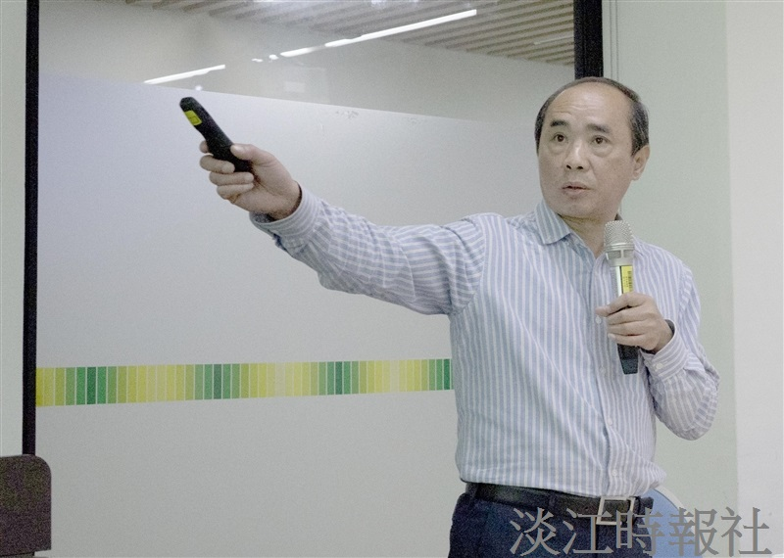
復旦大學高等教育研究所教授林榮日應本校教育學院邀請，於4月24日在ED601主講：「中國高等教育的戰略思維」（攝影／廖國融）

